AXIS デバイスに入力する内容
AXIS ドアロック自身の設定ページで埋める 3 画面——MQTT クライアント、 サブスクリプション、4 つのイベントルール——と、間違えても何も言わずに 失敗する項目。
2026-08-30 · https://offision.com/help/ja/devices/axis-door-lock-settings-reference/
AXIS デバイス自身の設定ページで埋める 3 画面です。値は Offision の 設定ガイド
から取ります——AXIS ドアロックリレーを接続する
がそこまで案内します。以下のどの値にも、あちらにコピーボタンが付いています。
3 つとも実施してください。1 つ目だけ終えたデバイスは 接続済み と表示され、
それでもドアは開きません。命令を待ち受けているものが何もないからです。

MQTT クライアント
設定ガイドに戻り、手順 1 の MQTT 設定を開きます。デバイスに必要な値はすべてこの
1 画面にあり、それぞれにコピーボタンが付いています。
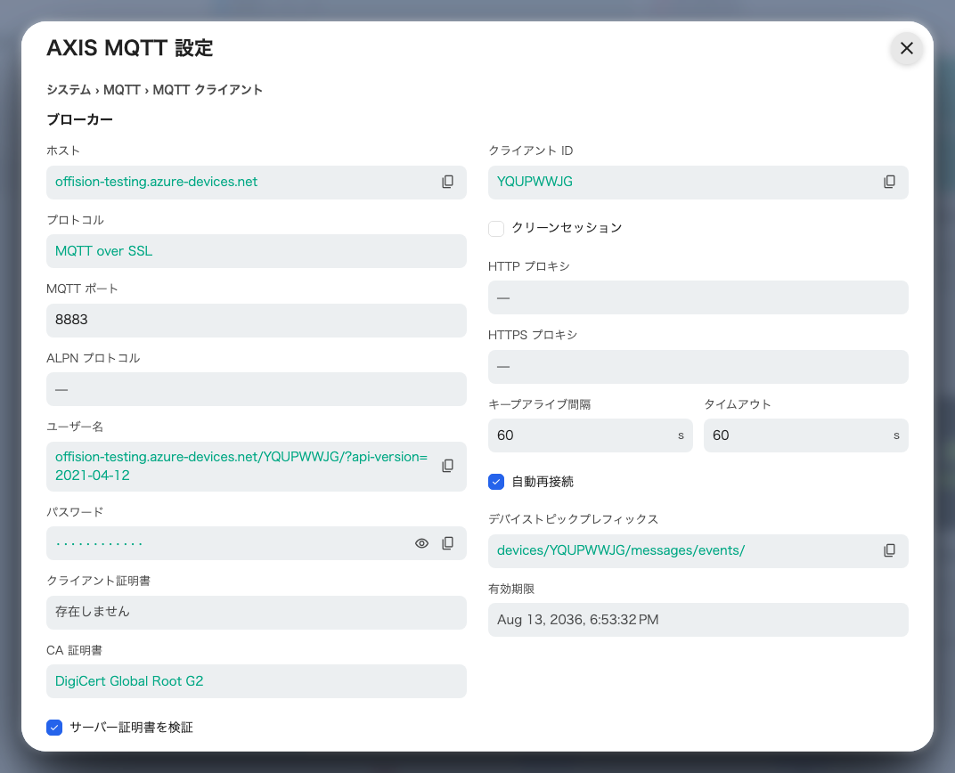
このデバイス用に Offision が生成した MQTT 設定。
つぎに AXIS デバイス自身の設定ページをブラウザーで開いてサインインし、
システム › MQTT › MQTT クライアントへ進んで、上の画面のとおりに入力します。
パスワードは表示させるまで伏せられたままです。
保存すると、デバイスが接続済みと表示されるはずです。
接続済みはまだ半分:
接続済みが意味するのは、デバイスがブローカーに到達したことだけです。何かを待ち受けている
という意味ではありません。接続したまま、状態を元気に報告しながら、コマンドを 1 つも
受け取らないデバイスはあり得ます。それを解決するのが次の手順です。

MQTT サブスクリプション
手順 2 の MQTT サブスクリプションを開きます。
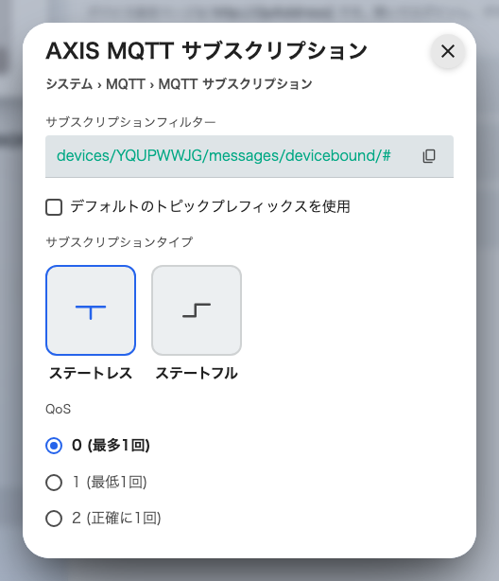
デバイスに追加するサブスクリプション。
デバイス側でシステム › MQTT › MQTT サブスクリプションへ進み、この画面のとおりに
サブスクリプションを 1 つ追加します。
Note:
ここには二度確認する価値のある項目が 2 つあります。どちらを間違えても、見た目は
まったく健全なのにドアが開かないデバイスができあがるからです。
フィルターは末尾の /# を必ず残してください。Offision のブローカーは配信するすべての
メッセージに短い接尾辞を付けるため、トピックちょうどで終わるフィルターは何にも一致しません。
デフォルトのトピックプレフィックスを使用はオフのままにします。フィルターはすでに
完全な形なので、プレフィックスを有効にするとその前にデバイス自身のプレフィックスが付き、
一致しなくなります。

イベントルール
手順 3 のイベントルールを開きます。ルールは 4 つ、1 タブに 1 つずつです。2 つが
ドアを開閉し、2 つがリレーの状態を Offision に報告します。
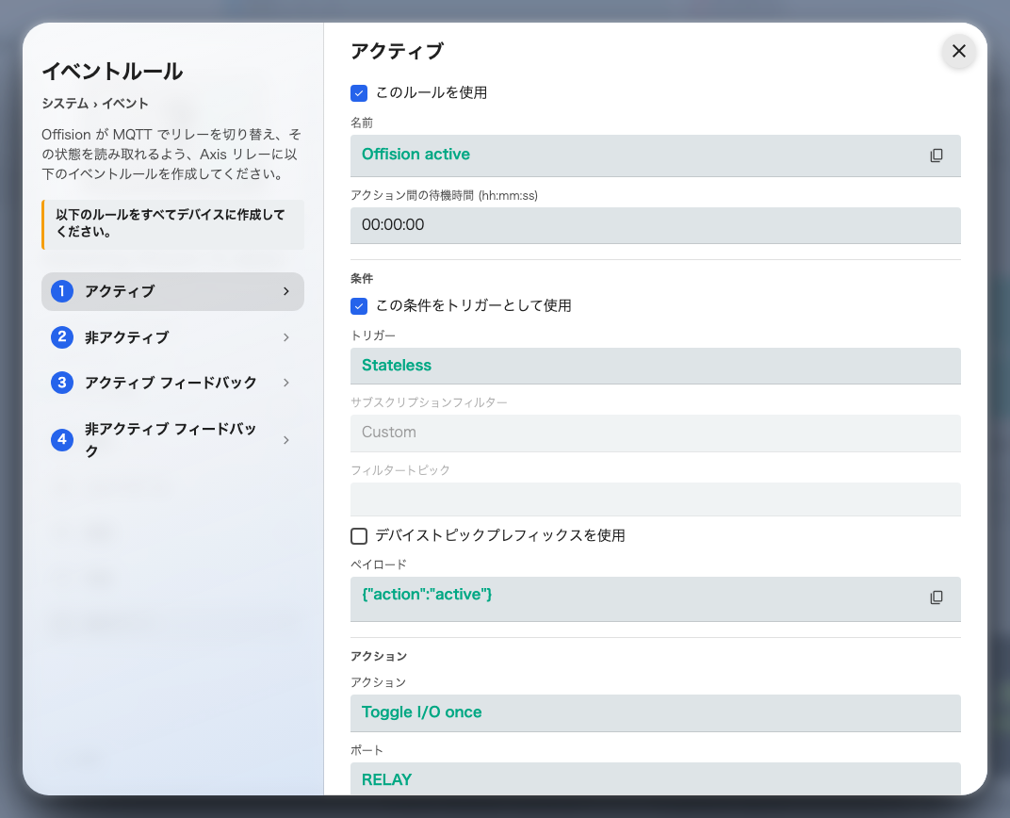
イベントルール。1 タブが 1 ルールで、項目もそのままです。
デバイス側でシステム › イベントへ進み、タブごとに 1 つずつ、画面のとおりにルールを
追加します。
黙って失敗する 3 つの項目:
**ここではフィルタートピックを空にします。**前の手順とは逆で、ドアが開かない原因として
いちばん多いのがこれです。サブスクリプションにはフィルターが必要ですが、ルールには
あってはいけません。フィルタートピックが入ったルールは、どこにもエラーを出さないまま
一度も発火しません。
**継続時間は 00:00:00 です。**それ以外の値にすると、デバイスが自分でリレーを元に
戻してしまい、すべてが反転します。解錠したはずが施錠で終わり、施錠したはずがストライクに
通電したまま、ドアが開いた状態で終わります。タイミングは Offision 自身が管理します。
**ポートは O1 ではなく RELAY です。**同じデバイス上の別のポートで、間違ったほうを
指したルールは何もしません。リレーは動かず、多くの場合ログにすら残りません。RELAY は
出力として使える状態である必要もあります。入力として設定されていると、ルールは何もない
ところに向かって発火します。
あとの 2 つは報告するだけで、何かを開けることはありません。Offision に表示されるデバイスの
タイルが、いま施錠されているかどうかを示せるのはこの 2 つのおかげです。
ストライクの配線:
Offision はフェイルセキュア配線を前提にしています。リレーに通電したら解錠、
リレーが戻ったら施錠です。逆に配線すると、すべてのコマンドが逆に働きます。しかも停電時に
ドアが開いたままになります。

このページが扱わないこと
- そのロックがどのドアのものか。ロックをルームパネルに紐づけるのは Offision 側の
作業です——AXIS ドアロックリレーを接続するを参照。
- 配線そのもの。Offision はフェイルセキュアを前提にしますが、電気ストライクを
どの端子に落とすかは AXIS の設置ガイドの領分です。
- 別の AXIS 機器。リレーエクステンダーやカメラは、コントロールプロセッサー経由で
つながります。

